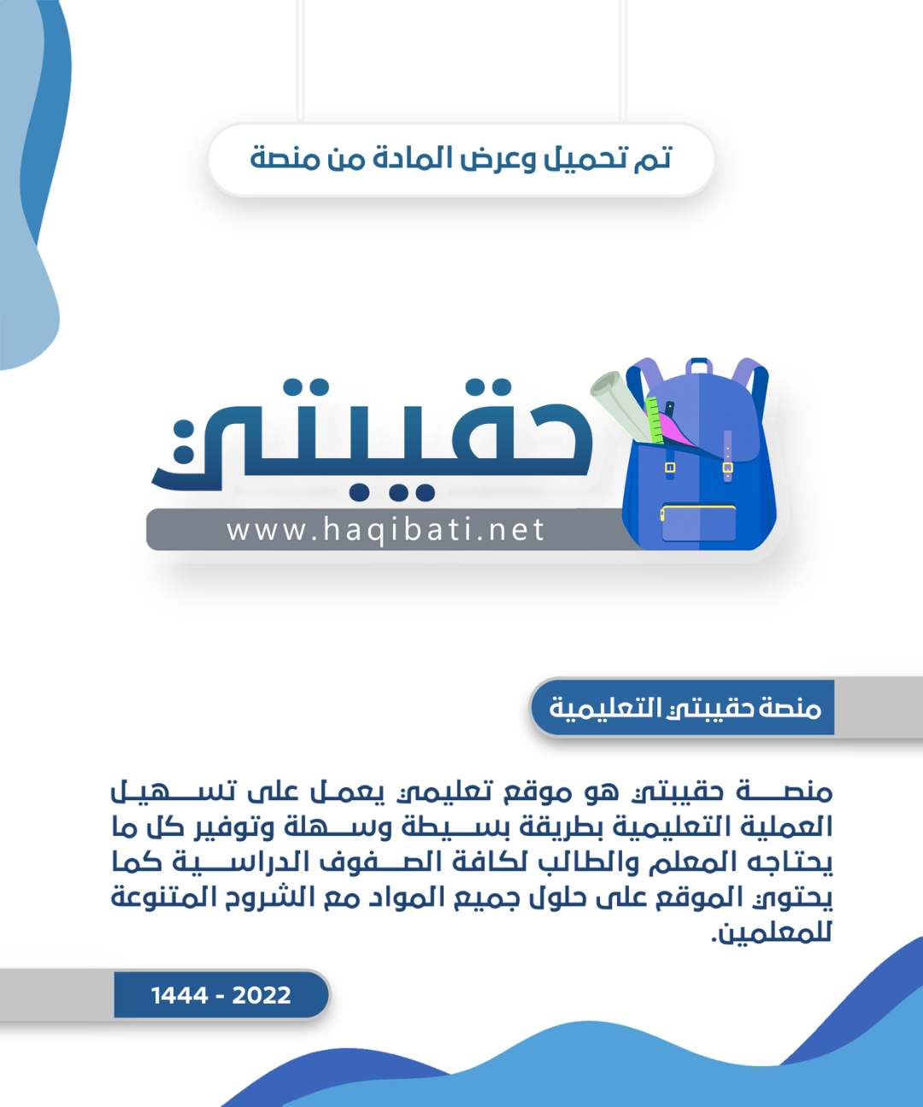

**الفصل الدراسي الاول اختبار فتري مهارات الحياتية الصف : اول المتوسط**

**الاسم / الفصل /**

**1- ضع /ي علامة ( 🗸 ) امام العبارة الصحيحة وعلامة (× ) أمام العبارة الخاطئة:**

|  |  |
| --- | --- |
| **1-من الطرق الموصلة لبر الوالدين سرعة الاستجابة لأوامرهما** |  |
| **2- لا يشترك الأصدقاء في الخصائص المهنية** |  |
| **3- من سلبيات الفضائيات والانترنت انها تضعف الترابط الاسري** |  |
| **4- من ثمار التعامل الحسن مع الاخوة اكتساب المحبة** |  |
| **5- من مصادر دخل الاسرة عمل الاب والام الأساسي فقط** |  |
| **6- يجب المحافظة على ممتلكات الاخرين واحترام اغراضهم الشخصية** |  |
| **7- الزمالة علاقة مودة ومحبة يرتبط بها الأشخاص حتى لو بعد المكان** |  |
| **8- من مسؤوليات الاسرة تهيئة السكن ليكون مكان امنا للعيش** |  |
| **9- للمحافظة على استمرار الصداقة الابتعاد عن المناقشات الحادة التي تثير الغضب** |  |
| **10- الوقت هو مقدار من الزمان قدر لأمر ما سواء كان قصيرا ام طويلا** |  |
| **11- من خصائص الوقت سرعة انقضائه وانخفاض قيمته** |  |
| **12-من إيجابيات الانترنت انه وسيلة من وسائل الاتصال السريع** |  |
| **13-من صفات مدير المنزل الناجح ان يكون منظم ومخطط لكل عمل يريد انجازه** |  |
| **14-من معايير اختيار الصديق تقارب الأفكار والاهتمامات** |  |

**2- اختار /ي الإجابة الصحيحة:**

|  |
| --- |
| **1-ثمار التعامل الحسن مع الاخوة (تعلم الاعتماد على الاخرين – تمثيل القدوة الحسنة – انخفاض الثقة في أنفسهم)** |
| **2-حقوق الصديق (المشاركة عند الفرح والحزن - توجيه النقد الجارح – افشاء سره)** |
| **3-إيجابيات الانترنت والفضائيات ( وسيلة لنشر الشر – وسيلة مساعدة لطلبة العلم – تقلل من المستوى الثقافي )** |
| **4-الخطوة الأولى من خطوات إدارة المنزل ( التقويم – التنفيذ والمراقبة – تحديد الأهداف )** |

**3- أكمل /ي المخطط التالي:**

**أ - ضعي كلمة (صح) أمام العبارة الصحيحة , وكلمة (خطأ) أمام العبارة الخاطئة,**

**فيما يأتي :-**

**10**

1. **من ثمار بر الوالدين السعادة في الدنيا والاخرة ( )**

**2- من خصائص الوقت ذهابة وعدم عودته ( )**

**3- للمحافظة على استمرار الصداقة يجب قيامها على أساس المحبة في الله ( )**

**4- الزمالة مستمرة حتى لو بعد المكان ( )**

**5-** **من ايجابيات الفضائيات والانترنت إضعاف الترابط الأسري ( )**

**6- توجية النصيحة والرأي من حقوق الصديق ( )**

**7- من الطرق الموصلة لبر الوالدين احترامهم . ( )**

**8- من طرق شغل الفراغ القراءة المفيدة . ( )**

**9- من إيجابيات الفضائيات والانترنت تدني المستوى التعليمي ( )**

**10- لتحقيق التفاعل الاجتماعي عدم احترام مواعيد الاخرين عند زيارتهم ( )**

**10**

**ـــــــــــــــــــــــــــــــــــــــــــــــــــــــــــــــــــــــــــــــــــــــــــــــــــــــــــــــــــــــــــــــــــــــــــــــــــــــــــــــــ السؤال الثاني :-**

**أ- اختاري الإجابة الصحية فيما يلي :-**

**1- هو رابطة نفسية تورث الشعور العميق بالعاطفة والمحبة والاحترام:**

**أ- المال . ب- الصداقة . ج- وقت الفراغ .**

**2 - لشغل أوقات الفراغ طرق متعددة منها :**

**أ- كثرة المكالمات الهاتفية. ب- ممارسة الهوايات المختلفة . ج- الغيبة والنميمه.**

**3- هو مقدار من الزمان قدر لأمر ما سواء أكان قصيرا ام طويلا :**

**أ- جدول الاعمال. ب- الزمالة . ج- الوقت .**

**اقلبي الصفحة**

**- لاختيار الصديقة معايير كثيرة منها:**

**أ- عدم احترام خصوصيات الاخرين ب-التفاخر والتكبر ج- تقارب السن**

**5- من مميزات الصداقة:**

**أ- مستمرة حتى لو بعد المكان ب- نسب أفكار الاخرين لك. ج- عدم السؤال عنهم .**

**6- لتحقيق التفاعل في المجتمع:**

**أ- المحافظة على ممتلكات الاخرين. ب- إيذاء الاخرين. ج- عدم التسامح.**

**7- من الطرق الموصلة لبر الوالدين:**

**أ- التأفف منهما. ب- إكرامهما. ج- عدم الاستجابة لهم.**

**8- من إيجابيات الفضائيات والإنترنت:**

**أ- تضييع للوقت ب- وسيلة من وسائل الاتصال السريع. ج- تدني المستوى التعليمي.**

**9- من خصائص الوقت:**

**أ- عدم أهميته. ب- إمكانية عودته. ج- سرعة انقضائه.**

**10- من ثمار بر الوالدين:**

**أ- عدم إجابة الدعاء ب- عدم رضاهما عنك ج- دعاؤهما لك في السر والعلن .**

**{تمنياتي لكن بالتوفيق والسداد}**

**معلمة المادة /**